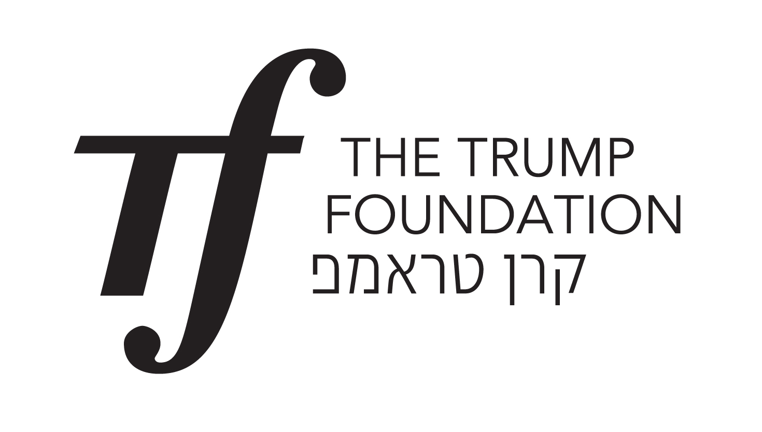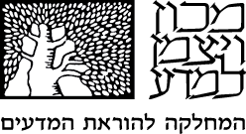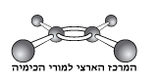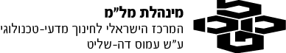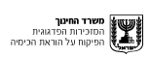

1. افترض أن لديك محلول مائي لمادة جزيئية XY_{(l)} .
א. أي من بين النماذج التالية يعبر عن المادة المذابة بالمستوى الميكروسكوبي؟
ملاحظة :جزيئات الماء غير معروضة بالنموذج.
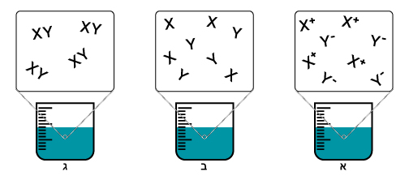
ב. أكتب نص لتفاعل اذابة المادة الجزيئية XY في الماء.

2. معطى المادة الجزيئية - سكر جلوكوز, C₆H₁₂O_{6(s)}. أي من الجمل التالية يصف الذي يحدث لجزيئات السكر أثناء الاذابة بالماء؟
- جزيئات السكر تتفكك لأيونات , الايونات محاطة بجزيئات ماء.
- جزيئات السكر تتفكك لذرات , الذرات محاطة بجزيئات ماء.
- جزيئات السكر تنفصل عن بعضها البعض وتُحاط بجزيئات ماء.

3. عند اذابة السكر C₁₂H₂₂O_{11(s)} بالماء, المادة تتفكك ل :
א. ذرات, H ذرات, O ذرات C | ב. جزيئات C₁₂H₂₂O₁₁ | ג. ايونات C⁴⁺, O²⁻, H⁺

4. مادة جزيئية صلبة تذوب بالماء. ما هو القول الأكثر صحيحاً من بين الأقوال التالية , بالنسبة للتغييرات بالطاقة خلال حدوث العملية؟
- الطاقة تُستوعب لأن في عملية الاذابة المادة تتحول من صلب إلى سائل.
- لا يوجد تغييرات بالطاقة.
- لا يمكن القياس اذا كانت الطاقة تُستوعب أم تُطلق بالعملية.
- يوجد عمليات اذابة فيها يتم استيعاب طاقة وعمليات اذابة فيها يتم اطلاق طاقة.

